**DCT (Discrete Cosine Transform)**

DCT використовує косинус-трансформацію для перетворення блоків пікселів у просторі у частотний домен. Кожен блок пікселів зображення розбивається на невеликі блоки, які потім піддаються косинус-трансформації. Результат - коефіцієнти трансформації, які представляють частотні складові зображення.

Для стиснення використовується матрична операція та квантування коефіцієнтів трансформації. Кожен коефіцієнт ділиться на значення з якістю, і після округлення результату, частина коефіцієнтів стає нульовою, що дозволяє їх відкинути. Це призводить до стиснення зображення.

**DWT (Discrete Wavelet Transform)**

DWT використовує вейвлет-трансформації для розкладання зображення на рівні частот та просторової роздільної здатності. Цей метод забезпечує кращу спроможність в управлінні деталями зображення на різних рівнях деталізації.

У реалізації DWT використовується матричне множення для стиснення зображення. Коефіцієнти вейвлет-трансформації піддаються порівнянню з певним епсилоном, і ті, що менші за це значення, занулюються. Це дозволяє відкинути деякі коефіцієнти і зберегти лише значущі.

**Результати**

Після стиснення за допомогою обох методів були розпаковані стислі дані для отримання відновлених зображень. Порівняння якості відновлених зображень було проведено за допомогою метрики PSNR (Peak Signal-to-Noise Ratio), яка визначає якість відтворення зображення в порівнянні з оригіналом.

Отримані результати

DCT PSNR-value: 33.829863804314854

DWT PSNR-value: 33.3780316976886

Тобто DCT видав кращій результат і по зображенням це помітно.

Вхідне зображення:

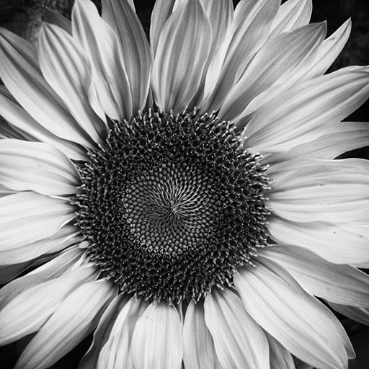

DCT:



DWT:

